מבוא למחשוב ענן - סמסטר אביב התשפ"ה
תרגיל בית 3 – Shark-

מועד הגשה: 24.6.25
המשימה בתרגיל זה: סיום בניית המערכת, - איטרצית פיתוח מס 2
שימו לב: למטלה זו שלושה חלקים
חלק ראשון.(10 נקודות).עליכם להגדיר את בעלי התפקידים לאיטרציה זו (יש להחליף מתרגיל בית 2) יש לרשום מי מהנדס.ת המערכת, האחראי.ת בתרגיל זה.
במהלך איטרציה 2, מהנדס המערכת היה אחראי על הגדרת הארכיטקטורה הכללית של המערכת, קבלת החלטות טכנולוגיות מרכזיות, ופירוק הדרישות הפונקציונליות לרכיבים עצמאיים. הוא תכנן את מבנה ה־MVC של הפרויקט, יצר את הממשקים בין השירותים השונים (כגון מנוע החיפוש, שירות ההתחברות והצ'אטבוט), ודאג לתיאום טכני בין חברי הצוות. תפקידו היה לוודא שהמערכת בנויה בצורה מודולרית, גמישה וניתנת להרחבה באיטרציות עתידיות.
שם חבר הצוות | משימות שהוקצו | משימות שהושלמו | Acceptance test – בדיקת קבלה
רוביר סאליבא (מהנדס מערכת) | Chatbot | הכל | ניתן לשאול שאלות על המערכת ולקבל תשובות
הילאל חמוד | Login + Signup + Management Panel | הכל | קבלת הודעה ל password reset כאשר חשבון נוצר על ידי מנהל
אבראהים אסעד | Dashboard (כרטיסים + גרפים) + Leaderboard | הכל | המשתמש יכול לראות את מיקומו בטבלה ואת החריגות בצורה ברורה מכל אחד מהחיישנים
עומר ערמוש | Analytics (Spark) | הכל | ניתן לראות נתונים סטטיסטיים על משתמשים ומילים מובילות בתגובות
רובין חניפס | Search Engine | הכל | חיפוש לפי מילת מפתח מחזיר תוצאות רלוונטיות תוך פחות מ-3 שניות

חלק שני: בניית המערכת (70 נקודות)
עליכם לסיים את בניית המערכת.
בפרט, יש לוודא קיום של כלל האלמנטים הבאים:
- כל הפיצ'רים שהתחלתם לממש בתרגיל בית 2 - יש לוודא שכל המסכים תקינים ועובדים כראוי, בקולאב,ולעבוד עם firebase לצורך שמירת נתונים .אין להשאיר קישורים או כפתורים למסכים שלא קיימים. יש להוסיף ממשק כלשהו של משחוק כרצונכם.
יש לוודא שניתן להריץ את הפרויקט מהמחברת בלבד , ללא כל צורך בהטענה של קבצים נוספים או יציאה למערכת חיצונית (כגון FLASK). ניתן לעשות שימוש ב gradio/

role | Log-in Details
Manager | Email: a@a.com  Password: helal212
Engineer | Email: b@b.com  Password: h123h123
בנוסף, ניתן להירשם וליצור חשבונות חדשים במערכת כדי לבדוק את תהליך הרישום וההתחברות, כולל שליחת מייל לאיפוס סיסמה עבור משתמשים שנוצרים על ידי מנהל.

קישור מחברת:
https://colab.research.google.com/drive/1PNeT0_CADvPiX1LkpH6mozvHuo5xYQjG?usp=sharing

קישור ל- GitHub:
https://github.com/rober-saliba/Cloud_project

- שימוש ב -microservices (תרגול 7)- עליכם לעשות שימוש לפחות בשניים. פרטו באילו שירותים עשיתם שימוש, ומה היתרון בשימוש בשירותים אלו.(10 נקודות)

1. שירות Authentication
- תפקיד: אחראי על הרשמה, התחברות, מחיקת משתמשים ושליחת מייל לאיפוס סיסמה.
- מימוש: השירות מתקשר עם Firebase Auth דרך REST API ומשתמש ב־API Key מאובטח.
- יתרונות:
  - אבטחת מידע — הסיסמה לא נשמרת במסד.
  - ניהול הרשאות והתחברות ריכוזיים.
  - אפשרות לשימוש חוזר בפרויקטים עתידיים ללא תלות ב־UI.

2. שירות Search Engine
- תפקיד: בניית מנוע חיפוש חכם שמאחסן אינדקס של עמודים ומאפשר חיפוש לפי מילות מפתח.
- מימוש: כולל שלב סריקה (crawling), עיבוד HTML, אחסון הנתונים ב-Firebase ויצירת אינדקס לחיפוש מהיר.
- יתרונות:
  - גמישות מלאה בהוספה/הסרה של עמודים ללא תלות בשירות אחר.
  - אפשר לנהל את השירות גם בממשק ניהול נפרד.
  - אפשרות לשימוש חוזר בפרויקטים עתידיים ללא תלות ב־UI.

- צטבוט שישולב במערכת מבוסס AI (כפי שלמדתם בתרגול 8), העונה בצורה אינטליגנטית לשאלות המשתמש. (15 נקודות).

1. מענה מבוסס תבניות (Pattern Matching)
- המערכת מזהה שאלות נפוצות כמו:
  - "what sensors are used?"
  - "how do I earn points?"
  - "latest indoor temperature?"
- אם השאלה תואמת לתבנית קיימת → מוחזר תשובה ישירה מ־predefined_patterns.
2. מענה מבוסס מודל שפה (Gemini AI)
- אם אין התאמה לתבנית — השאלה נשלחת ל־Gemini 1.5 Flash:
- זה מבטיח שהמשתמש תמיד מקבל תשובה גם לשאלות פתוחות שלא הוגדרו מראש.

- מהם ה -KPI הרלוונטיים בפרויקט שלכם? הסבירו? (10 נקודות)

1. שמישות (Usability)
הגדרה: רמת הקלות, ההבנה והנוחות של המשתמשים בהפעלת המערכת וביצוע פעולות.
מדד KPI: אחוז השלמת פעולות ללא עזרה (registration, comment, navigation) + עומק אינטראקציה עם רכיבי ממשק.
איך זה מתבטא:
- המערכת כוללת ממשק גרפי אחיד, עם סמלים ברורים, כפתורים מודגשים, ומבנה ניווט אינטואיטיבי.
- המשתמשים מקבלים פידבק מיידי לפעולות (למשל: “Comment added” או “Login failed”) שמפחית בלבול.
- בוצעה גם הפרדה ויזואלית בין אזורים שונים במסך (toolbar, content), מה שמסייע למשתמש לנווט בצורה מהירה.
- בנינו תהליכים ברורים (Sign-up → Login → Dashboard → תגובה), שנמדדו על בסיס השלמה מוצלחת לאורך הסשן.
מדד זה מסייע לנו לזהות חסמים חווייתיים בשימוש ולבצע אופטימיזציה בממשק המשתמש.

2. תחזוקה (Maintainability)
הגדרה: היכולת לבצע תיקונים, עדכונים והרחבות בקוד בקלות וללא פגיעה במערכת הקיימת.
מדד KPI: כמות הפיצ’רים החדשים שהתווספו מבלי לשבור פיצ’רים קיימים + זמן ממוצע לאיתור ושיפור באגים.
איך זה מתבטא:
- כל המערכת בנויה לפי עקרון MVC — חלוקה ברורה לקובצי model, view, controller.
- תיעדנו היטב את הפונקציות הקריטיות (auth, comment, analytics) כדי להבטיח שהקוד יהיה מובן גם למפתחים חדשים.
- הקפדנו על שימוש בקוד מודולרי, מבודד, עם קריאות ברורה — כך שכל רכיב (למשל Auth או Search) ניתן להחלפה מיידית.
- ביצענו הרחבות כמו Leaderboard וניתוח אנליטי ללא שינוי בלוגיקת התצוגה או התפעול הקיים, וזה מעיד על תחזוקה טובה.

3. אמינות (Reliability)
הגדרה: היכולת של המערכת לפעול בצורה יציבה, לספק תוצאות מדויקות ולהתמודד עם שגיאות בזמן אמת.
מדד KPI: שיעור השגיאות שזוהו בזמן פיתוח לעומת שגיאות בזמן שימוש בפועל + אחוז הפעולות שהושלמו בהצלחה מתוך כלל הפעולות שניסו לבצע.
איך זה מתבטא:
- המערכת כוללת טיפול שיטתי בשגיאות: הודעות ברורות למשתמש, שמירת לוגים של כניסות (loginLogs) וניהול תגובות ב־Firebase.
- כל פעולה (כניסה, תגובה, חיפוש) מגובה ב־try/except או בקרת תקינות מקדימה.
- האינדקס, החיישנים והמשתמשים נשמרים באופן אמין ב־Realtime Database של Firebase, והמערכת מחזירה ערכים מדויקים גם בתנאי עומס.
- הטמענו בדיקות איכות באמצעות QA ייעודי ודיווח שגיאות מובנה.

חיזוק דרך מדד ה־SUS (System Usability Scale)
כחלק מתרגיל 2, ביצענו מדידת שמישות באמצעות שאלון SUS למשתמשי פיילוט.
התוצאה: 80 נקודות, שמעידה על:
- תחושת שליטה גבוהה של המשתמשים במערכת.
- שביעות רצון מהעיצוב והתגובה של הממשק.
- אינטואיטיביות גבוהה בתפעול, גם ללא הדרכה.
המדד הזה חיזק את תוקף ה־ KPI של Usability, והיווה מקור חשוב לתיקונים שבוצעו בין האיטרציות.

- שקיפות אלגוריתמית – כיצד הבהרתם למשתמשים את האלגוריתמים והנתונים הנאספים בקוד שלכם? (5 נקודות)

1. מנוע החיפוש (Search Engine)
בכל תוצאת חיפוש המשתמש רואה:
- מספר מילים תואמות (matching words)
- תדירות הופעה של המונח (total frequency)
- קטע טקסט רלוונטי (context)
כך המשתמש יכול להבין למה עמוד מסוים הופיע— בדיוק כמו הסבר לפעולת אלגוריתם דירוג.

2. תגובות משתמשים (Comments)
כל תגובה כוללת:
- שם מלא
- תוכן
- תאריך מלא (timestamp)
תגובות מוצגות כרשימה גלוייה לעין מתחת לגרפים — דבר שמקנה שקיפות שיח ומונע הסתרת מידע או שינוי נתונים.

3. ממשק manager
מנהלים במערכת יכולים:
- לראות את כל המשתמשים
- לערוך שם ותפקיד
- למחוק/לשמור שינויים בלחיצת כפתור
הכל מוצג ברשימה אחת, ללא צורך בגישה לקוד — מה שמשקף שקיפות ושליטה מלאה ברכיבי המשתמשים וההרשאות.

4. צ'אטבוט – הבדלה ברורה בין Pattern ל-AI
בעת פתיחת הצ'אט, מוצגת למשתמש ההודעה:
“You can type help to see built-in patterns. Or ask anything freely — Gemini AI will respond.”
כך המשתמש יודע:
- מתי התשובה מגיעה מתבנית ידועה מראש.
- ומתי היא נשלפת ממודל ה־Gemini (AI).
זהו מימוש ישיר של שקיפות מקור תשובה, שמחזק אמון ומפחית בלבול.

5. שקיפות בדירוג משתמשים (Leaderboard)
מעל טבלת הדירוג מוצג הסבר ברור:
“1 point per comment. Top 10 users only. Users without points will not show.”
המשתמשים יודעים:
- בדיוק איך הניקוד מחושב.
- מה תנאי הסף להופעה בטבלה.
- שאין "משקל נסתר" או התאמות ידניות.

- מידע עתק: השתמשו במודלים שהוצגו בשבוע 9 ובצעו ניתוח על המידע שלכם. הציגו גרף נתונים של חיתוך לבחירתכם
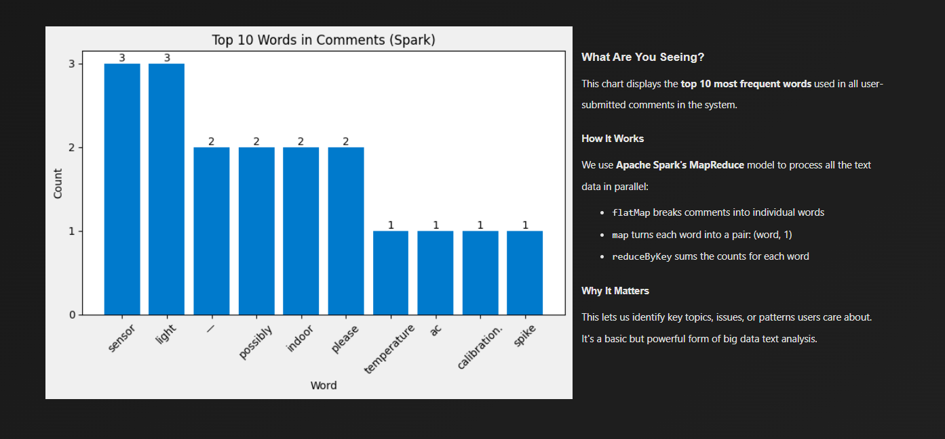

בוויזואליזציה שמוצגת, ביצענו ניתוח תגובות משתמשים בעזרת Apache Spark בשיטת MapReduce כדי לזהות את 10 המילים הנפוצות ביותר. התהליך כלל פירוק הטקסט למילים, ספירת מופעים והצגת התוצאה בגרף עמודות. מטרת הניתוח הייתה להבין אילו נושאים חשובים למשתמשים בפועל — למשל, חיישנים כמו "sensor" ו־"light" חזרו מספר פעמים, מה שמעיד על מוקדי עניין עיקריים. מדובר בכלי פשוט אך יעיל להפקת תובנות מתוך טקסט חופשי במערכת.

- אתגרים שעלו במהלך העבודה , וכיצד התמודדתם איתם (לדוגמא- DB גדול מדי, יצירת ויזואליזציה, מבנה הקוד וכו).

1. אתגר טכני – עיצוב ממשק משתמש עם ipywidgets
אחת ההחלטות המוקדמות הייתה לבנות את המערכת בסביבת Google Colab באמצעות Python ו־ipywidgets.
היתרון היה זמינות גבוהה וחיבור קל ל־Firebase, אך נתקלנו במספר מגבלות:
- קושי בעיצוב גמיש ורספונסיבי: רכיבי ipywidgets מוגבלים יחסית ב־CSS וביכולות Grid/Responsiveness.
- ממשק שנראה טכני מדי: הגדרת אלמנטים אינטראקטיביים כמו טבלאות, כפתורים וסרגלים דרשה פתרונות יצירתיים ומרובים (כמו שילוב HTML ידני).
- השקענו שעות רבות בליטוש החוויה כדי שהמערכת תיראה כמו אפליקציית Web אמיתית — כולל הוספת classes, עיצוב CSS חיצוני ומעבר לפיצול ברור בין Logic ו־UI.

בסופו של דבר, הצלחנו לבנות UI אחיד, כהה, מודרני ועם תחושת אפליקציה רספונסיבית, אבל זה דרש הרבה מעבר למה שה־ipywidgets נועדו לו.

2. אתגר ארגוני – שינוי במבנה הצוות
במהלך הסמסטר:
- סטודנט אחד פרש מהקורס, לאחר שהוקצו לו כבר משימות.
- סטודנט נוסף גויס למילואים לתקופה ממושכת.
כתוצאה מכך:
- נדרשנו לשנות את חלוקת העבודה בזמן אמת, כולל העברת משימות שהיו כבר בתכנון.
- התמודדנו עם קושי בתיאום זמנים, במיוחד כשחלק מאיתנו היו עסוקים בקורסים מקבילים ובחיים האישיים.
- יישמנו פגישות תחזוקה שבועיות קצרות, תוך שימוש ב־Google Docs ו־WhatsApp לעקוב אחר סטטוס משימות.
למרות הקשיים, הצלחנו להתכנס למסגרת ולהשלים מערכת מלאה ומורכבת, תוך גמישות, שיתוף פעולה והבנה הדדית.

חלק שלישי : סגירת הפרויקט _( 20 נקודות)
בחלק זה תכינו מסמכים המתארים את הפרויקט שלכם:
- יש לבנות תיק למתכנת הכולל את שמות כל הקבצים המרכזיים, פונקציות מרכזיות, קטעי קוד/תבניות עיצוב מעניינים שהשתמשתם בהם.

שם תא | מטרה עיקרית | פונקציות / תוכן עיקרי | הערות
🔧 Dependencies Setup | התקנת ספריות נדרשות | pip install: firebase-admin, requests, bs4, paho-mqtt, ipywidgets | חלק מהכנה לפיתוח בסביבת Colab
⚙️ Spark Initialization | הגדרת סביבת Spark | הגדרת JAVA_HOME, התקנת Spark, יצירת SparkSession | משמש באנליטיקה
🔐 Firebase Admin SDK | התחברות ל־Firebase | firebase_admin.initialize_app(...) עם service account | מאפשר שימוש ב־Auth + Database
🎨 CSS Styling | עיצוב ממשק מלא | inject_app_styles() עם CSS בעיצוב כהה | משפיע על כל ה־UI: גרפים, כרטיסים, תגובות, כפתורים
🧰 Helpers | פונקציות עזר כלליות | log_user_login, encode_email, get_fb_conn | משמשים בכל המערכת ל־logging ושמירה בטוחה
🛢️ Firebase Model | עבודה עם DB | save_user, get_user_by_email, fetch_comments, increment_user_points | גישה למסד נתונים עבור כל המודולים
🔍 Search Engine Model | מנוע חיפוש מבוסס אינדקס | crawl_site, build_index, search, get_context | חלק מ־search_service בפועל
🔐 Authentication Service | תהליכי התחברות והרשמה | firebase_sign_up, firebase_sign_in, handle_signin, handle_signup | כולל גם שליחת reset mail ומחיקת משתמש
💻 Authentication View | UI להרשמה / כניסה | show_auth_screen, render_signin_response, render_signup_response | טאב כפול: Sign In + Sign Up עם פלט ברור
🔍 Search View | UI למנוע חיפוש | create_search_ui, create_results_box | עיצוב תיבת חיפוש, כפתור, תוצאות
🧭 Screen Manager | ניהול ניווט מסכים | set_screen, get_screen_widget, init_screen_state | שולט על מה מוצג בכל רגע
🛠️ Management Controller | ניהול משתמשים | handle_view_users, handle_add_user, handle_update_user, handle_delete_user | כולל CRUD מלא
🛠️ Management View | תצוגת ממשק מנהלים | create_management_screen | טבלה עם search, add user, עריכה ומחיקה
🧠 App Controller | נקודת הרצה ראשית | run_app(params) | טוען את כל המסכים, מפעיל את ה־UI
📊 Dashboard Model | קריאת נתוני חיישנים | fetch_sensor_data, compute_anomalies, get_latest_sensor_readings | כולל עיבוד מדדים וסטטיסטיקות
📊 Dashboard View + Controller | גרפים + כרטיסים | create_monitor_screen, create_sensor_card, create_anomaly_summary_block | מסך חזק עם drill-down ותגובות
🧭 Toolbar View | יצירת תפריט ניווט עליון | create_tool_bar() | כולל תנאי לפי תפקיד (engineer/manager)
🧠 ChatBot Model | הגדרת דפוסי תשובה | predefined_patterns, ask_gemini, get_response | לוגיקה של צ'אט חכם
💬 ChatBot Controller | לוגיקה לפקדי שליחה | handle_send_factory, handle_clear_factory | ניהול שיחה וניקוי
💬 ChatBot View | ממשק הצ’אט | create_chat_bot_ui() | כולל הצגת שאלות/תשובות והודעות פתיחה
🏆 Leaderboard Model | ניהול ניקוד | increment_user_points, fetch_user_points_from_users | משתמש בנתוני /users בלבד
🏆 Leaderboard View | הצגת דירוג | create_leaderboard_view, create_leaderboard_screen() | הצגת טופ 10 בלבד עם מדליות
📊 Analytics Model | ניתוח תגובות ולוגים | fetch_all_comments, fetch_login_logs, convert_logs_to_dataframe | מבוסס על Firebase נתונים גולמיים
📊 Analytics Controller | הפעלת Spark | run_spark_big_data_analysis_with_containers() | מציג גרפים של מילים וכניסות
📊 Analytics View | גרפים עם plotly/matplotlib | plot_comment_chart, plot_login_over_time, plot_hourly_activity | שילוב matplotlib + plotly לפי צורך
🚀 Main Execution | הרצת המערכת בפועל | run_app(params) | קריאה לסיום להפעלת הכל

- יש לבנות תיק למשתמש , הכולל הסבר כללי על המערכת , פירוט מסכים, מעברים בין מסכים והסבר על טעויות אפשרויות.
- התייחסו בתיק המשתמש לשקיפות אלגוריתמית – כיצד הבהרתם למשתמשים את האלגוריתמים והנתונים הנאספים בקוד שלכם?

1. מסך התחברות והרשמה (Sign In / Sign Up)
מה רואים במסך?
המסך הראשוני שנפתח בכניסה למערכת. המשתמש בוחר בין התחברות (Sign In) או הרשמה (Sign Up).
בכל טאב מופיעים שדות מתאימים: אימייל, סיסמה, ובמקרה הרשמה – גם שם פרטי.
מה אפשר לעשות במסך?
- להתחבר עם חשבון קיים
- להירשם כמשתמש חדש (כולל שמירה ב־Firebase)
- קבלת הודעת שגיאה במקרה של סיסמה שגויה, משתמש לא קיים או אימייל תפוס

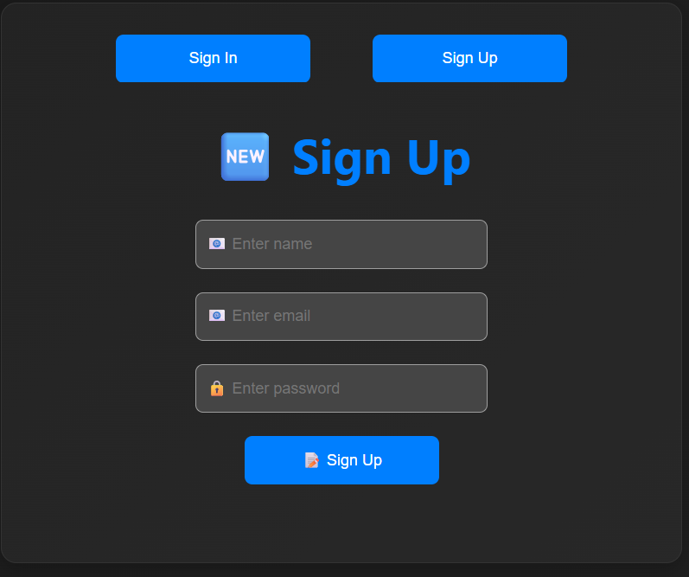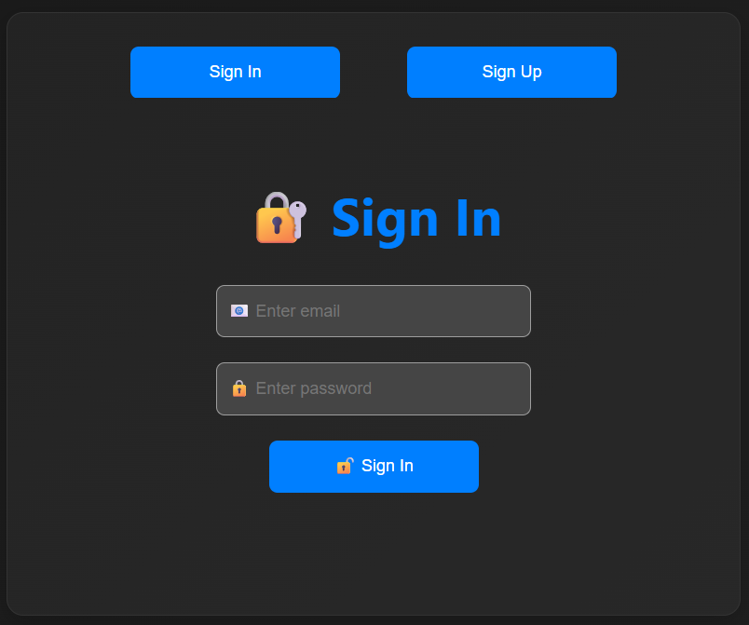

2. לוח בקרה (Dashboard)
מה רואים במסך?
מסך מרכזי המציג את מצב כל החיישנים במערכת: טמפ', לחות, לחץ, אור, מרחק ועוד.
כולל גרפים היסטוריים, תצוגת כרטיסים עם צבעי מצב (ירוק = תקין, אדום = חריגה) ונתוני ממוצע.
מה אפשר לעשות במסך?
- לצפות בנתונים מהווים את הטמפרטורה ולחות למעבדה לפי טווח זמן
- לזהות חריגות בקלות
- להיכנס לצפייה מפורטת בלחיצה על "View Details"
- לעבור בין חיישנים פנימיים וחיצוניים
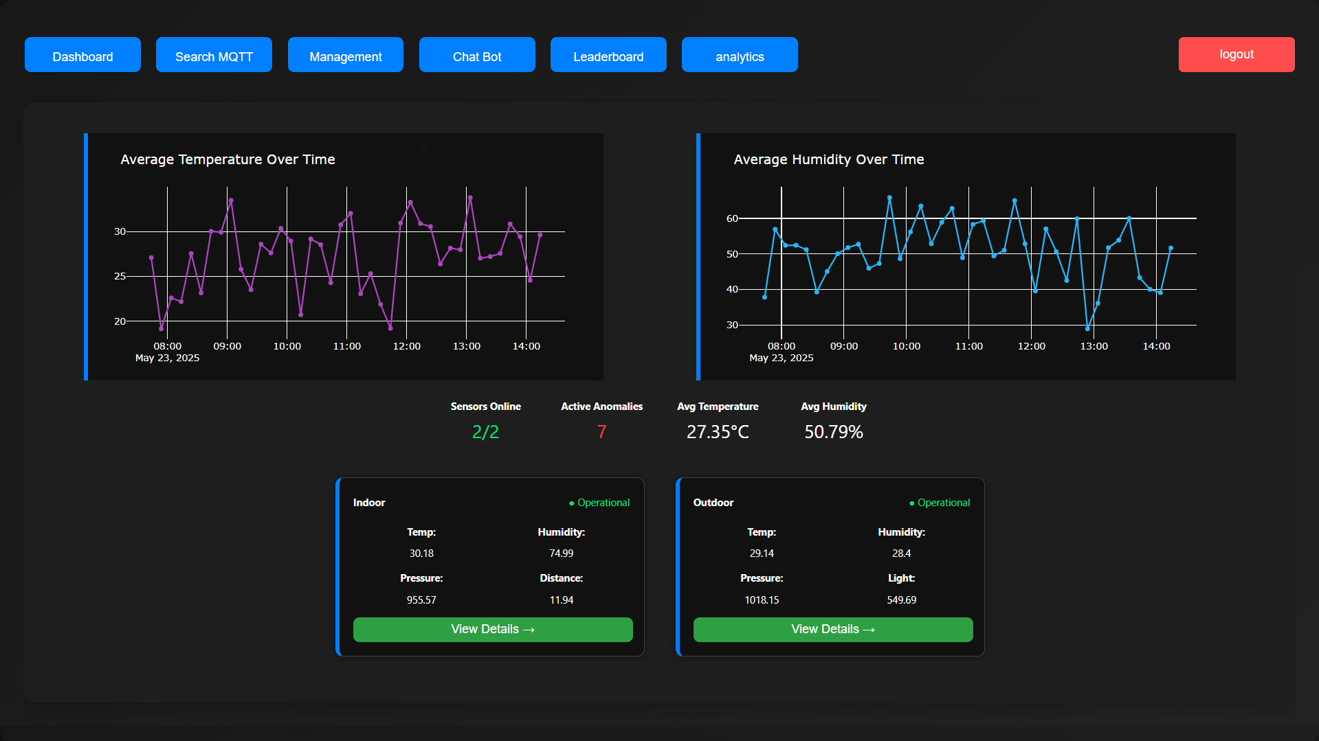

תצוגת עומק לחיישן (Sensor Detail View)
מה רואים במסך?
כאשר לוחצים על כרטיס של חיישן בדשבורד, נפתח מסך נפרד שמציג גרף מפורט של הערך לאורך זמן.
בצד ימין מוצגת טבלת חריגות – כל ערך שיצא מהתחום התקין מסומן בזמן, ערך, וסוג הבעיה (High/Low).
למטה מוצג אשכול תגובות ממשתמשים — כל אחד יכול להסביר, לשאול או להעיר על הנתונים.
מה אפשר לעשות במסך?
- לצפות בגרף של מדד נבחר Temperature, Humidity, Pressure ומדד נוסף הוא Distance בחיישן פנימי ו Light בחיישן חיצוני
- לראות חריגות בגרף- סימון ב־X אדום
- לעיין בטבלה מסודרת עם כל החריגות, כולל Timestamp וסטטוס
- לקרוא ולהוסיף תגובות בצורת Thread – כולל תאריך, שם משתמש והודעה
- לחזור למסך הראשי בלחיצה על Back

שקיפות אלגוריתמית:
- ערכי הסף מוצגים למשתמש בראש למשל Allowed: 30–70 :
- כל חריגה נצבעת בצבע מתאים ומוסברת בטבלה
- המערכת מאפשרת למשתמשים להסביר ולתעד את ההקשרים לחריגות – בצורה אנושית

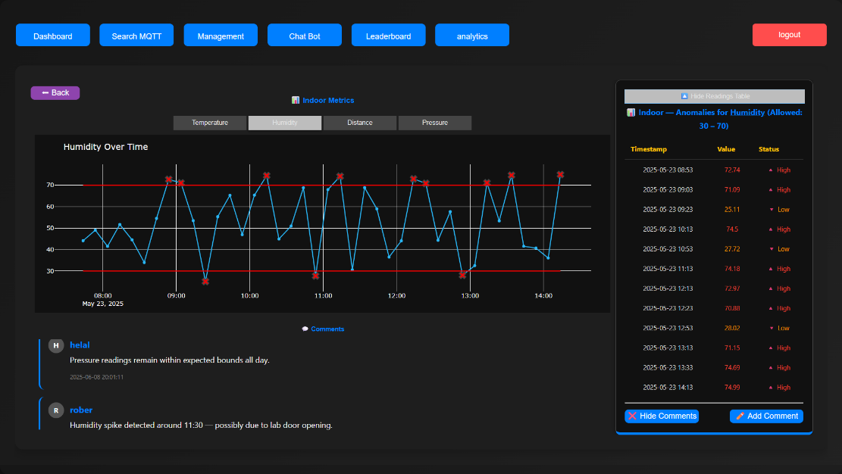
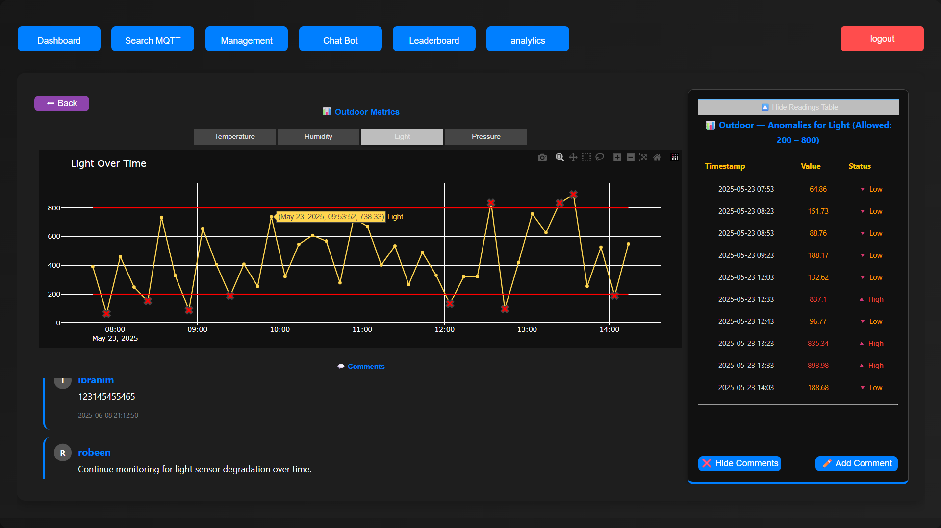

3. ניהול משתמשים Management
מה רואים במסך?
מסך ייעודי למנהלים בלבד. כולל טבלת משתמשים עם אפשרות להוספה, מחיקה, עדכון תפקיד.
יש תפריט dropdown לתפקידים (engineer/manager), שדות עריכה, כפתורי save/delete.
מה אפשר לעשות במסך?
- להוסיף משתמשים חדשים
- לשנות פרטי משתמשים קיימים (שם, תפקיד)
- למחוק משתמשים
- לחפש משתמשים לפי אימייל
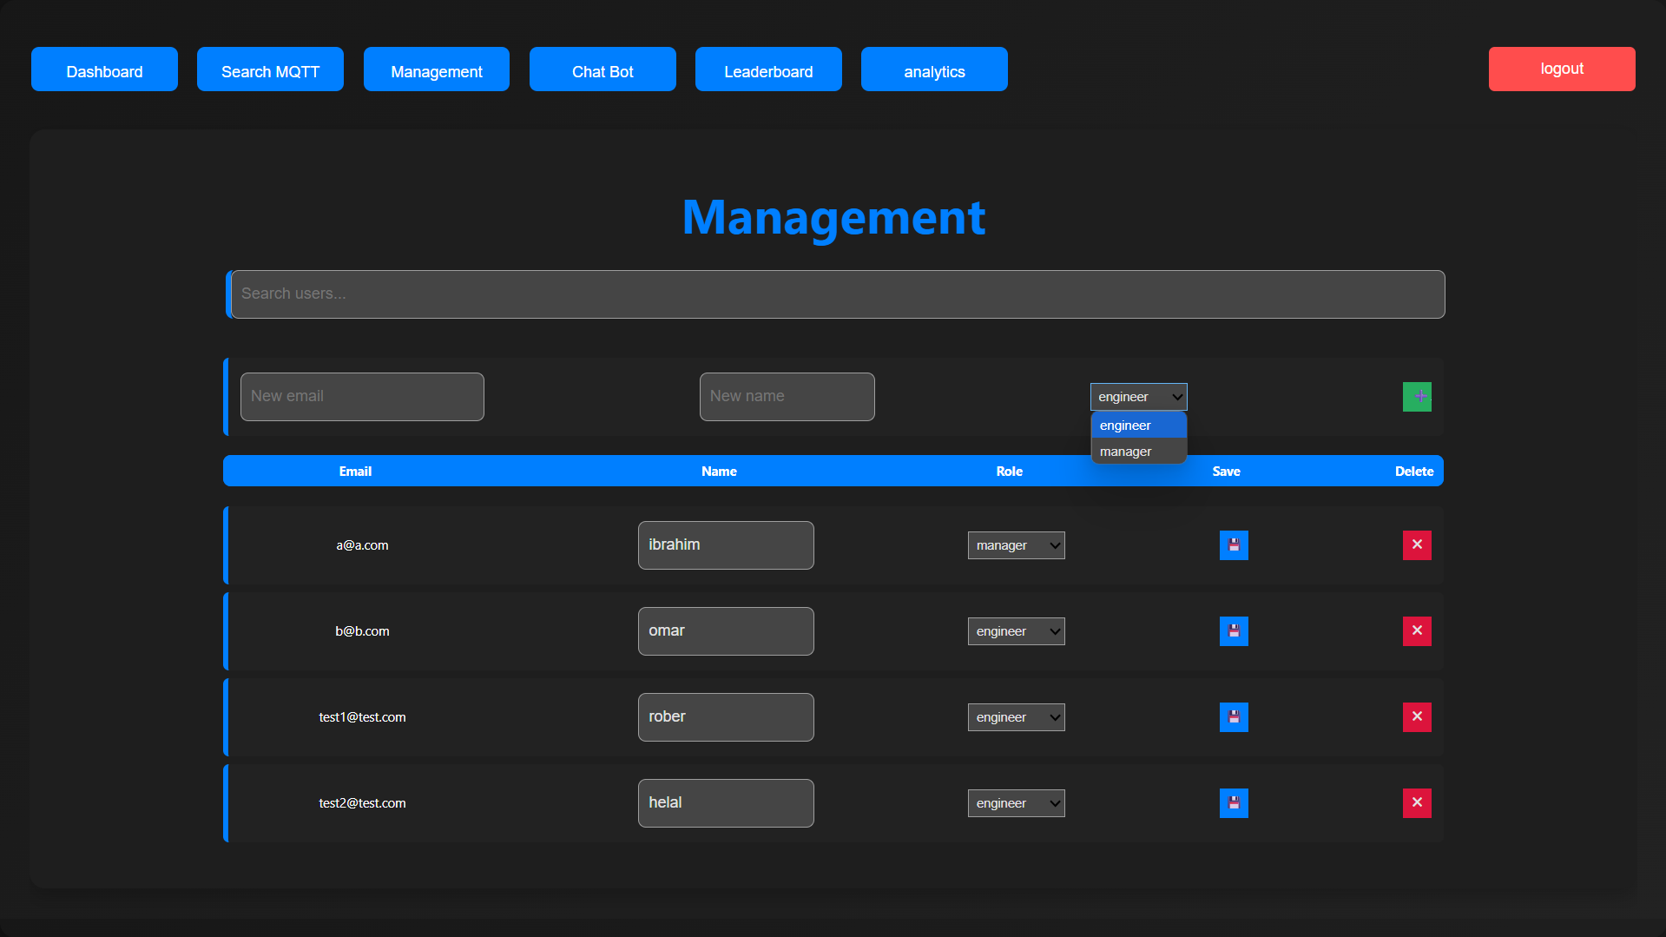

4. צ'אטבוט אינטראקטיבי - ChatBot
מה רואים במסך?
מסך שיחה עם בוט שמבוסס או על תבניות קבועות, או על Gemini AI.
משתמשים יכולים לשאול שאלות חופשיות או לקבל תגובות מוכנות.
מה אפשר לעשות במסך?
- לשאול שאלות טכניות או כלליות
- לקבל נתונים חיים (למשל טמפ' אחרונה)
- לקבל תשובות על מבנה המערכת
שקיפות אלגוריתמית:
- מוצגת הודעה ראשונית שמסבירה שהבוט עונה לפעמים בעזרת Gemini AI
- כל תשובה מציינת אם היא מגיעה מתבנית או מ־AI

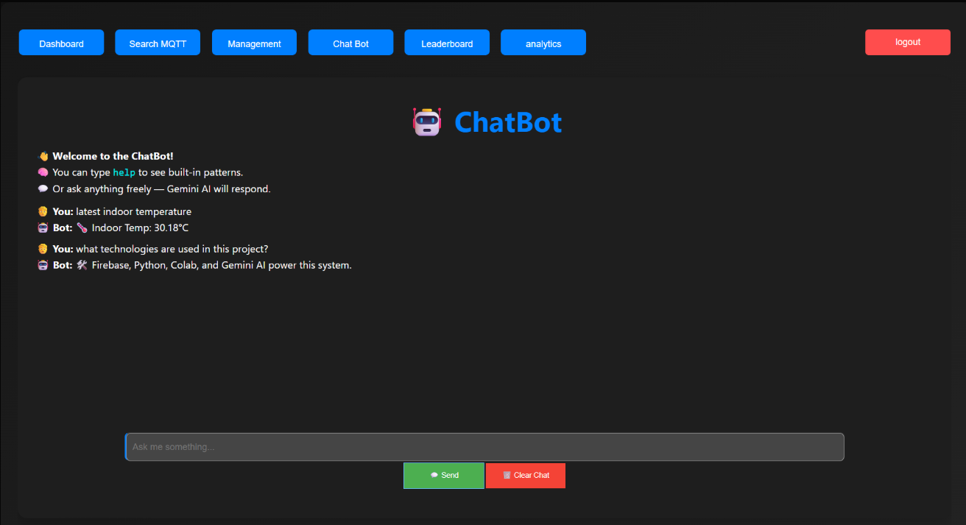

5. דירוג משתמשים - Leaderboard
מה רואים במסך?
רשימת 10 המשתמשים עם מספר הנקודות הגבוה ביותר (תגובה = נקודה).
כל שורה מציגה: מדליה, שם, אימייל, וסכום נקודות בצבע זוהר.
מה אפשר לעשות במסך?
- לראות מי המשתמשים הכי פעילים
- להבין שהניקוד מבוסס אך ורק על תגובות (1 תגובה = 1 נקודה)
שקיפות אלגוריתמית:
- בראש הדירוג מוצג הסבר ברור: point per comment. Top 10 only 1
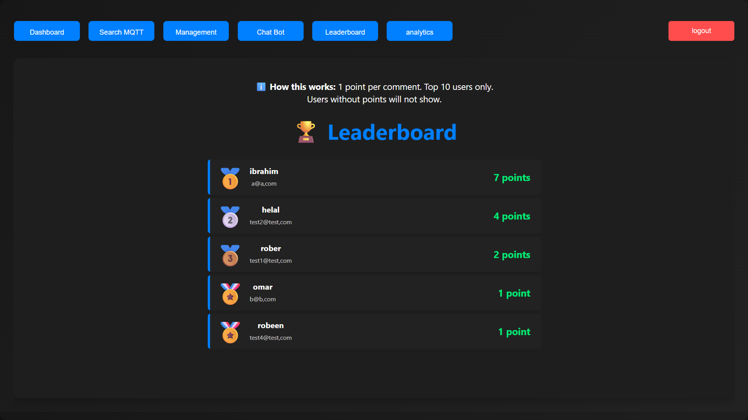
6. מנוע חיפוש - Search MQTT
מה רואים במסך?
שדה חיפוש וכפתור Search. התוצאות מוצגות ככרטיסים עם פרטי התאמה:
- כותרת
- כתובת URL
- תדירות הופעה
- קטע מתוך הדף
מה אפשר לעשות במסך?
- לבצע חיפוש על טקסטים טכניים (MQTT, sensors וכו')
- להבין למה כל תוצאה מוצגת לפי הסבר המערכת (match count, frequency)
שקיפות אלגוריתמית:
- כל תוצאה כוללת פירוט: כמות התאמות + תדירות
- התוצאה מוצגת בצורה שמבהירה את הרלוונטיות

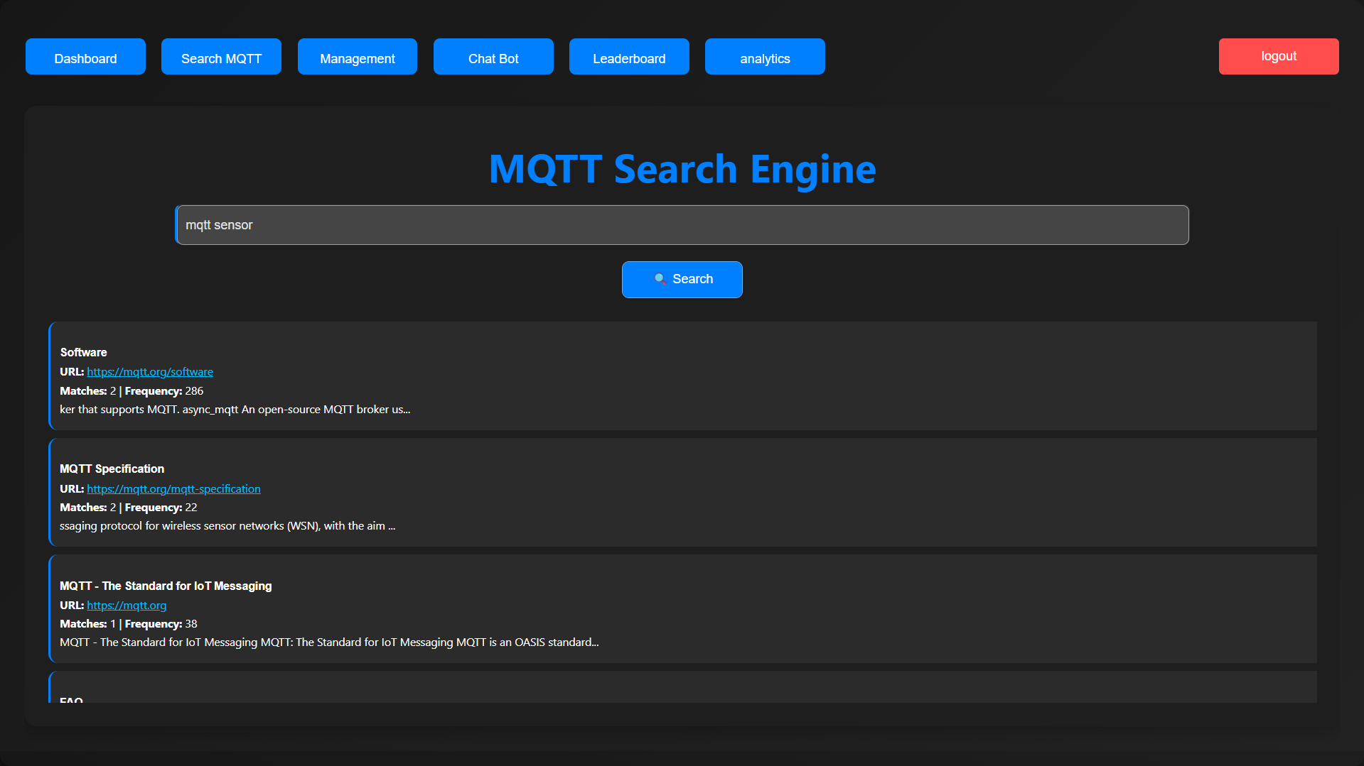

7. ניתוח תגובות - Analytics
מה רואים במסך?
גרף המציג את 10 המילים הנפוצות ביותר בתגובות המשתמשים, בעזרת Apache Spark
מצד ימין הסבר מה רואים, כיצד זה עובד ולמה זה חשוב.
מה אפשר לעשות במסך?
- להבין אילו נושאים עולים הכי הרבה בתגובות
- לראות תדירות מילים
- להשתמש בזה כדי לשפר את חוויית המשתמש או לזהות בעיות חוזרות
שקיפות אלגוריתמית:
- מוסבר למשתמש בדיוק איך המילים חושבו (flatMap → map → reduceByKey)
- הכל שקוף וברור בצד המסך

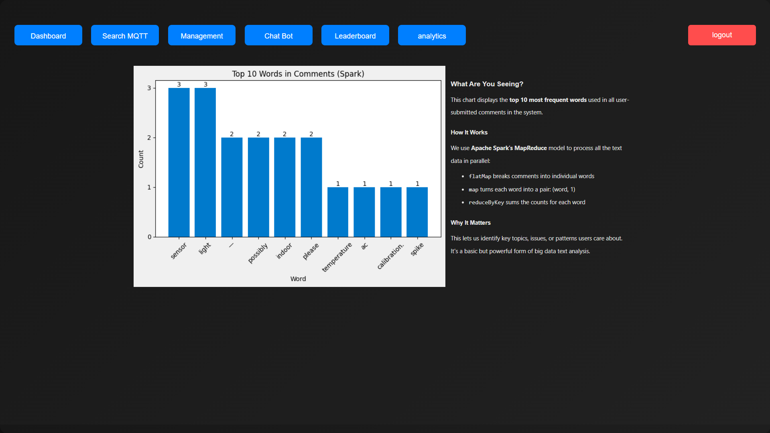

- יש להכין סרטון קצר של 30-60 שניות, המתאר את השימוש במערכת. הסרטון משמש כ – elevator pitch למערכת שלכם, כלומר יש לכלול בו הסבר מקצועי ועם זאת שיווקי , המדגיש את האלמנטים המיוחדים של המערכת שבניתם. יש להגיש את הסרטון בפורמט mp4.
קישור לסרטן:
https://www.dropbox.com/scl/fi/n212c9l5sf3v8hlnmt74v/HW3_Shark.mp4?rlkey=4qyk3el3l4cgv1uyatpdoje6i&st=p6ijo3my&dl=0
עותק מהסרטון יצורף עם ההגשה

